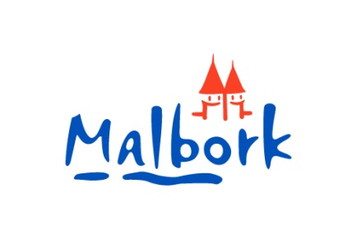
08 – 09.04.2017
DEKLARACJA

„Rozsmakuj się w Metropolii.
Weekend za pół ceny”

Nazwa i adres lokalu | Osoba kontaktowa | Numer telefonu i e-mail | Strona www
Oferta „za pół ceny” podczas akcji:

Nazwa dania/usługi | Cena normalna | Cena po rabacie
Wypełnioną i podpisaną deklarację należy:
- dostarczyć osobiście do Urzędu Miasta Wydziału Promocji, Turystyki i Współpracy z Zagranicą (ul. Kościuszki 54)
- lub wysłać skan na e-mail: promocja@visitmalbork.pl
Podpis i pieczątka

………….……………….

